

R: Criando um login no servidor, criando um usuário no banco de dados e adicionando esse usuário aos papéis db_datareader e db_datawriter.

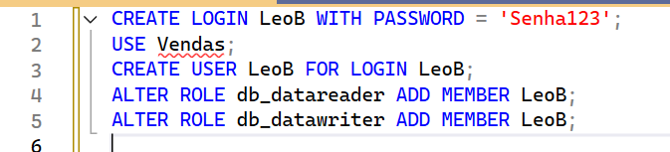



R: da para atualizar os valores em uma tabela no no sql server usando o comando update

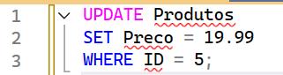



R: É um jeito de agrupar várias ações no banco de dados pra que todas aconteçam juntas. Se alguma falhar, dá pra desfazer tudo

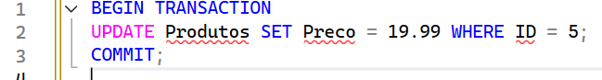

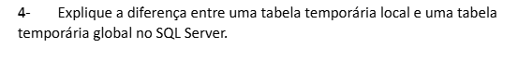

R: Explique a diferença entre uma tabela temporária local e uma tabelatemporária global no sql server. Já a tabela temporária global pode ser acessada por qualquer conexão no no sql server. Ela é criada com ## antes do nome.

  
R: Você pode usar o comando distinct pra tirar duplicatas de uma consulta sql. Ele mostra só os valores diferentes.



